**MỘT SỐ CĂN DẶN VỚI HỌC SINH VÀ PHỤ HUYNH**

**\* ĐỐI VỚI HỌC SINH**

1/ Phần **nội dung bài học các em chép vào tập** ghi trên lớp còn phần **bài tập củng cố hoặc bài tập bổ sung các em làm vào vở bài tập hoặc tập học buổi chiều.**

2/ Khi học bài các em cần **xem và đọc nội dung bài học, câu hỏi trong SGK**.

3/ Hàng ngày, các em đều **phải học ít nhất là 1 bài mới và làm bài tập** đầy đủ. Nếu có thắc mắc, không hiểu bài các em có **thể liên hệ với giáo viên bộ môn, GVCN** để nhờ giải đáp.

4/ Đề cương các em **phải bảo quản cẩn thận** để khi đi học lại sử dụng ôn thi cuối năm.

**\* ĐỐI VỚI PHỤ HUYNH**

1/ Phụ huynh cấn phối hợp chặt chẽ với nhà trường, GVCN, GVBM để báo cáo tình hình học tập và làm bài của các em.

2/ Phụ huynh thường xuyên nhắc nhở các em học bài, làm bài tập và chép bài đầy đủ.

3/ Mọi thắc mắc về bài học phụ huynh liên hệ ngay với GVBM hoặc GVCN để được hỗ trợ.

**MÔN CÔNG NGHỆ**

**BÀI 9: MẠCH ĐIỆN HAI CÔNG TẮC BA CỰC ĐIỀU KHIỂN MỘT ĐÈN**

1. **Nội dung kiến thức bài học**
2. **Dụng cụ, vật liệu và thiết bị**

Em hãy quan sát mạch điện sau và cho biết cần sử dụng những dụng cụ, vật liệu và thiết bị gì?

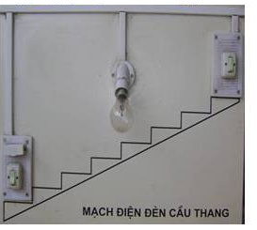

1. **Nội dung và trình tự thực hành**

Tìm hiểu công tắc 3 cực

**2 cực 3 cực**

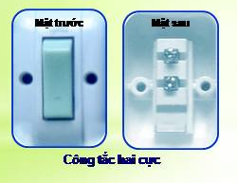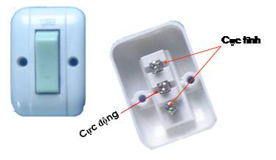

**So sánh công tắc 2 cực và 3 cực**

|  |  |  |
| --- | --- | --- |
|  | **2 cực** | **3 cực** |
| **Giống nhau** |  | |
| **Khác nhau** |  |  |

1. Tìm hiểu **sơ đồ nguyên lí** mạch điện:

* Mạch điện 2 công tắc 3 cực điều khiển 1 đèn thường dùng ở đâu trong thực tế?
* Công dụng của mạch điện hai công tắc ba cực điều khiển 2 đèn là gì?

Vẽ sơ đồ nguyên lý:

1. **Vẽ sơ đồ lắp đặt mạch điện**

**Hãy kể ra các bước vẽ sơ đồ lắp đặt:**

1. **Quy trình lắp đặt mạch điện**

Quy trình lắp đặt gồm những bước nào?

* **Ghi nhớ: Công dụng của mạch điện hai công tắc ba cực điều khiển 2 đèn (mạch điện cầu thang) là hai công tắc 3 cực được đặt ở 2 nơi xa nhau điểu khiển chung 1 đèn. Tại vị trí của công tắc nào cũng có thể đóng hoặc ngắt điện được**.

1. Dặn dò

+ Học bài. Rèn luyện cách vẽ sơ đồ nguyên lí và sơ đồ lắp đặt mạch điện.

**BÀI 10: MẠCH ĐIỆN MỘT CÔNG TẮC BA CỰC ĐIỀU KHIỂN HAI ĐÈN**

1. **Nội dung kiến thức bài học**

**Dụng cụ, vật liệu và thiết bị**

Em hãy quan sát mạch điện H10-1 và cho biết cần sử dụng những dụng cụ, vật liệu và thiết bị gì?

1. **Nội dung và trình tự thực hành**
2. Tìm hiểu **sơ đồ nguyên lí** mạch điện:

Hãy quan sát sơ đồ nguyên lí mạch điện H10-1

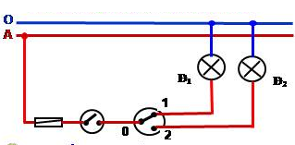

* Công tắc 3 cực được mắc với 2 đèn như thế nào?
* Công tắc 2 cực có công dụng gì trong mạch điện?
* Khi nào đèn 1 sáng?
* Mạch điện 1 công tắc 3 cực điều khiển 2 đèn thường dùng trong trường hợp nào?

1. **Vẽ sơ đồ lắp đặt mạch điện**

**Hãy kể ra các bước vẽ sơ đồ lắp đặt:**

1. **Quy trình lắp đặt mạch điện**

Quy trình lắp đặt gồm những bước nào?

* **Ghi nhớ:**

**Mạch điện 1 công tắc 3 cực điều khiển 2 đèn thường dùng để chuyển đổi thắp sáng luân phiên 2 đèn.**

1. **Dặn dò**

+ Học bài và rèn luyện cách vẽ sơ đồ nguyên lí và sơ đồ lắp đặt mạch điện.